O SOFTWARE SKETCHOMETRY
Novas possibilidades e potencialidades para o ensino da matemática

Melissa Meier; Cristiane Machado Pereira Felicio;

RESUMO

Este texto tem como objetivo discutir e apresentar as características do software de geometria dinâmica Sketchometry. A partir de um estudo piloto investigamos e exploramos a utilização do software no ensino da matemática, mais especificamente, no ensino da geometria. Os dados coletados durante este estudo, e apresentados neste texto, constatam que na interação touchscreen, considerando o Sketchometry, os alunos utilizam o campo de identificação de esboços para estabelecer seus gestos/construções e para reconhecer novos gestos de interação touchscreen/conceitos matemáticos.

Palavras-chave: Tecnologia. Touchscreen. Geometria Dinâmica.

INTRODUÇÃO

O Sketchometry é um software de geometria dinâmica baseado em tecnologia touchscreen, de código aberto, que possui versão gratuita para dispositivos móveis e, também, para computadores. Criado por Alfred Wassermann, professor Doutor do Departamento de Didática e Matemática da Universidade de Bayreuth, Alemanha, está em desenvolvimento contínuo no Centro de Aprendizagem Móvel e Tecnologia Digital da mesma desde 2013.
Em relação às características do software, o Sketchometry não possui um menu de ferramentas para os elementos de construção como, por exemplo, o software GeoGebra. Ele é totalmente touchscreen, e os comandos para a construção de elementos geométricos são feitos exclusivamente por esboços que o software reconhece e converte em elementos geométricos.
Segundo Ehmann et al (2012), o Sketchometry apresenta uma interface radicalmente nova baseada em "Natural user interfaces”, que representa um primeiro passo para uma interface de “usuário natural”. Ou seja, no princípio da utilização de computadores, o usuário precisava ter conhecimento dos comandos de um software para poder controlá-lo
Porém, mesmo tratando-se de um software que, com suas características específicas, pode potencializar o desenvolvimento do pensamento matemático, poucas são as pesquisas que se baseiam no Sketchometry como ferramenta para o ensino da matemática. Tal escassez deixa clara a necessidade de ampliação de experimentos didáticos que utilizem este software e verifiquem suas possibilidades e potencialidades.
Assim, procuramos, com este artigo, ampliar o entendimento das características e potencialidades do software Sketchometry a partir da apresentação de alguns resultados obtidos com estudo piloto implementado em sete alunos do segundo ano do ensino médio.

TECNOLOGIA TOUCHSCREEN

Definida por Erthal (2008) como interfaces que devem ser tocadas para estabelecer uma relação entre o homem e a máquina, a tecnologia touchscreen é uma facilitadora em potencial, já que reproduz as sensações físicas de interação pessoal; isto é, o que antes era apenas visto, hoje pode ser tocado.
Para dispositivos móveis, as interações mediante tecnologia touchscreen ocorrem, basicamente, com o sistema reconhecendo a ação do usuário (entrada/input), a partir de suas programações prévias de linguagem e traçando na área, pela visualização do dispositivo, o que melhor se aproxima da interação realizada (saída/output). Embora algumas manipulações touchscreen se assemelhem com os movimentos de clicar e arrastar (característica da geometria dinâmica), essas ações possuem diferenças em termos de ação-reação. Isso possibilita seis ações básicas com os dedos: tapa (tap), duplo tapa (double tap), longo tapa (long tap / hold), arrastar (drag), mudança de tela (flick) e múltiplos toques (girar, rotacionar), conforme ilustrado a seguir.
Figura 1: Tipos básicos de input em dispositivos touchscreen
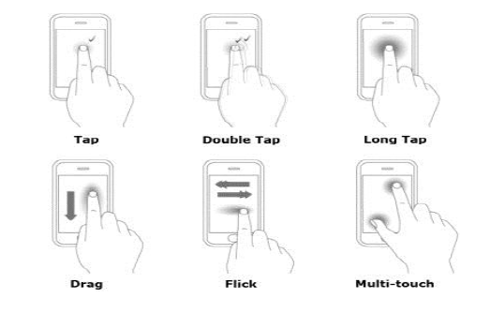
Fonte: CHOI, 2008 apud PARK et al. 2011, p. 841

Segundo Yook (2009), as manipulações touchscreen podem contemplar movimentos simples ou ativos. Um impulso simples (fechado, básico) refere-se a um tipo de reação para um input específico, enquanto um movimento ativo (aberto) ocorre em relação ao input, porém refletindo a qualidade espacial e o tempo da ação do toque. Essas últimas constituem uma combinação de movimentos básicos (tapas) com a performance das ações dos dedos, incluindo, por exemplo, ações de arrastar, virar ou rotacionar.

3 EXPERIMENTO PILOTO COM O SKETCHOMETRY

A fim de verificar as possibilidades e potencialidades do software Sketchometry, realizamos um experimento piloto com sete (7) alunos do Instituto Federal Catarinense – Campus Camboriú (SC). Este grupo era composto por alunos da escola básica, segundo ano do Ensino Médio, e foram orientados pela autora deste artigo durante três encontros de uma hora realizados no primeiro semestre de 2017.
Constatamos durante a implementação do estudo piloto que o software Sketchometry, além das características já apresentadas neste texto, também possui, em sua parte superior, um menu que é substituído, durante a construção de um esboço, por um campo que indica o entendimento do software segundo gesto do usuário. Tal característica está representada na Figura 2.
Figura 2: Sequência de imagem que exemplifica o campo de identificação do esboço do software Sketchometry. Na primeira imagem (esquerda), captura da tela sem toque; na segunda (direita), captura enquanto existe toque na tela
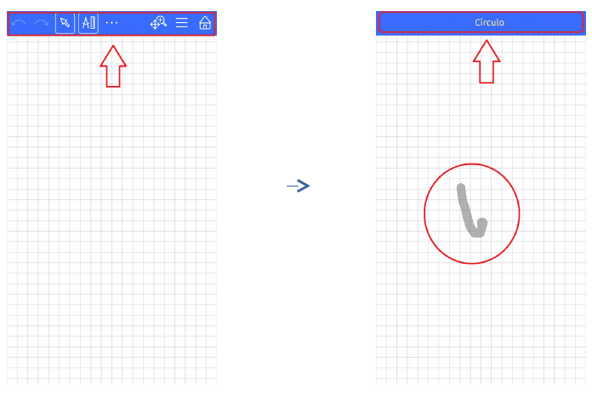
Fonte: Dados primários (2017).
Observamos que os alunos, de modo geral e sem nenhuma indicação, utilizaram amplamente esta característica do software em suas construções.
Em suas tentativas de construção, por exemplo, de uma reta perpendicular utilizavam frequentemente o longo tapa, segurando a pressão do dedo sobre a tela touchscreen (CHOI, 2008 apud PARK et al. 2011) e, como consequência desse movimento, o campo de identificação de esboço alterava a propriedade matemática reconhecida. O longo tapa era encerrado quando a relação reta perpendicular aparecia no campo de identificação de esboço. Entendemos que tal comportamento representa um indício de que o aluno, em sua interação touchscreen, utiliza o campo de identificação de esboços do Sketchometry para estabelecer seus gestos. A Figuras 4 ilustra esta característica observada na construção do aluno A.
Figura 3: Captura da imagem da tela do celular do aluno A durante realização do gesto de construção de reta perpendicular – longo tapa parte 1.
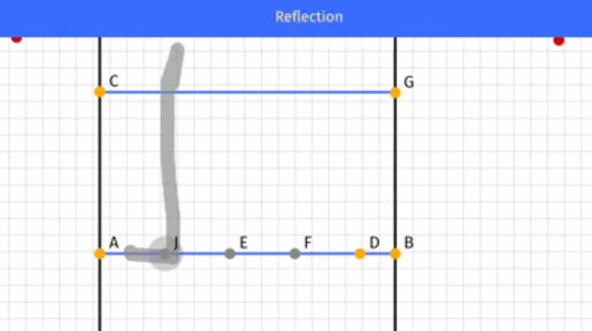
Fonte: Dados primários (2017).
Acreditamos, também, que os alunos, a partir deste comportamento, possam desenvolver uma relação de aprendizado direta com o software, adaptando seus gestos ao reconhecimento estabelecido por ele.
Um dos alunos participantes do estudo piloto (Aluno B), por exemplo, em sua tentativa de construção de uma reta perpendicular, primeiramente demonstrou que não compreendia a relação de dependência entre reta perpendicular e uma reta inicial. Durante sua construção, seu gesto utilizava a circunferência como referência para construção da perpendicular (Figura 4).
Figura 4: Aluno B, tentando construir uma reta perpendicular, observa campo de indicação de esboço do Sketchometry e identifica um Setor Angular.
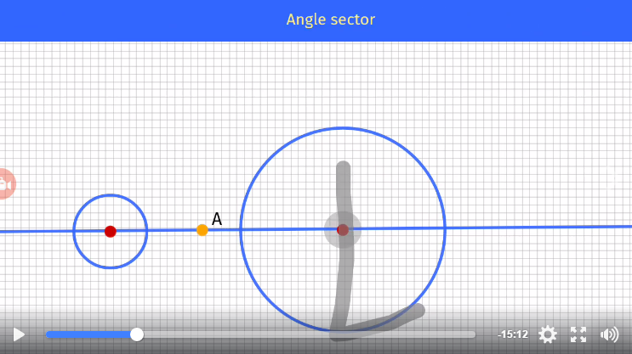
Fonte: Dados primários (2017).
Ao perceber o “erro” de referência para construção de uma reta perpendicular, o aluno fez nova tentativa. Nessa nova tentativa, com seu gesto o software reconheceu a relação reta tangente e fez a indicação. O aluno B, nesse momento, se perguntou em voz alta: “O que é tangente?” (Figura 5).

Figura 5: Aluno B, tentando construir uma reta perpendicular, observa campo de indicação de esboço do Sketchometry e identifica uma Reta Tangente.
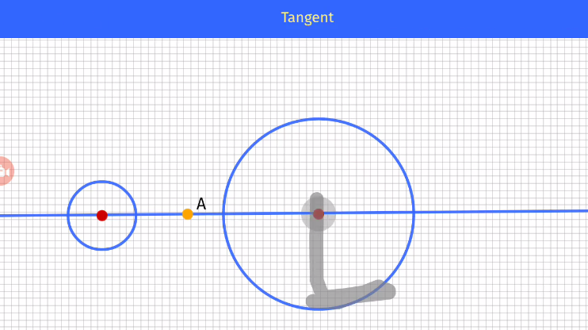
Fonte: Dados primários (2017).

Na sequência, o aluno encerra o toque sobre a tela de seu dispositivo e analisa a construção dada pelo software.
Figura 6: Aluno B, tentando construir uma reta perpendicular, observa construção de reta tangente do Sketchometry e identifica o elemento figural que representa uma Reta Tangente.
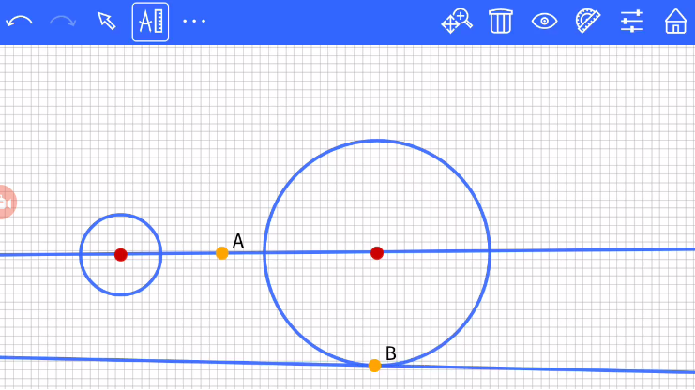
Fonte: Dados primários (2017).

Ficou perceptível que o aluno, a partir deste comportamento, pode estabelecer uma relação de aprendizado com o campo de identificação de esboços do software, pois tem a possibilidade de testar as relações apresentadas e verificar o que representam geometricamente.

CONCLUSÕES

O software Sketchometry, com suas características específicas, amplia a possibilidade de investigação e compreensão de temas importantes da geometria, cujo aprendizado exige muita abstração por parte do aluno. Nesse sentido, acreditamos que trata-se de um software que tem o potencial de estimular o aprendizado dos estudantes e, desta forma, potencializar o desenvolvimento do pensamento matemático.

REFERÊNCIAS

David A. Anisi. 2003. Optimal Motion Control of a Ground Vehicle. Master’s thesis. Royal Institute of Technology (KTH), Stockholm, Sweden.

I. F. Akyildiz, W. Su, Y. Sankarasubramaniam, and E. Cayirci. 2002. Wireless Sensor Networks: A Survey. Comm. ACM 38, 4 (2002), 393–422.
Jacques Cohen (Ed.). 1996. Special Issue: Digital Libraries. Commun. ACM 39, 11 (Nov. 1996).

Kenneth L. Clarkson. 1985. Algorithms for Closest-Point Problems (Computational Geometry). Ph.D. Dissertation. Stanford University, Palo Alto, CA. UMI Order Number: AAT 8506171.

Patricia S. Abril and Robert Plant. 2007. The patent holder’s dilemma: Buy, sell, or troll? Commun. ACM 50, 1 (Jan. 2007), 36–44. DOI: http://dx.doi.org/10.1145/1188913.1188915

P. Bahl, R. Chancre, and J. Dungeon. 2004. SSCH: Slotted Seeded Channel Hopping for Capacity Improvement in IEEE 802.11 Ad-Hoc Wireless Networks. In Proceeding of the 10th International Conference on Mobile Computing and Networking (MobiCom’04). ACM, New York, NY, 112–117.

Mestre, Instituto Federal Catarinense, melissameier@gmail.com.
Acadêmica, Instituto Federal Catarinense, cristianemachadop@hotmail.com.

